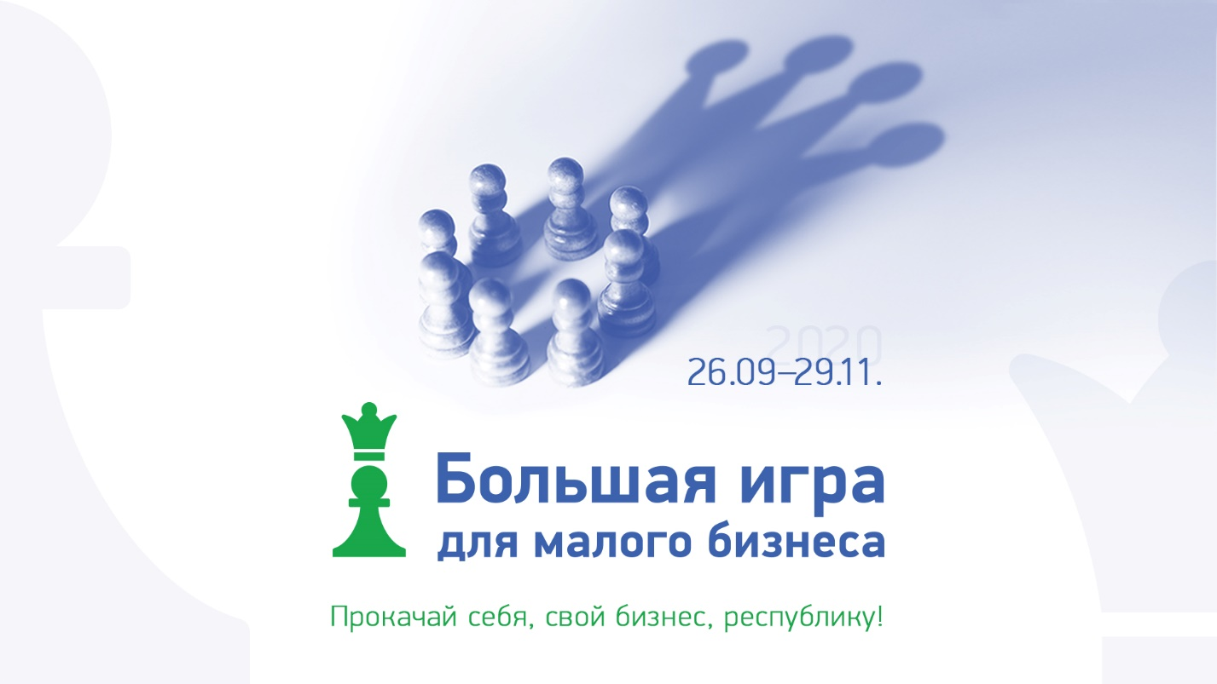
Государственный комитет РБ по предпринимательству, АНО «Агентство РБ по развитию малого и среднего предпринимательства», Центр «Мой бизнес» Уфа, Администрации муниципальных образований РБ и Ассоциация предпринимателей РБ приглашают всех желающих принять участие в «Большой игре для малого бизнеса 2020», которая будет проводиться в нашем регионе с 26 сентября по 29 ноября 2020 года.

Если ты предприниматель и твой бизнес в Башкирии, прими наши поздравления, данный проект для тебя!

К участию в Игре допускаются субъекты малого и среднего предпринимательства, зарегистрированные и осуществляющие свою деятельность на территории Республики Башкортостан.

В течение трёх месяцев мы будем увеличивать эффективность бизнеса участников Игры. Найдём точки роста. Расскажем, научим, поможем и прокачаем!

- 50 участников-представителей малого и среднего бизнеса из городов и районов Республики Башкортостан
- 100+ мероприятий (мастер-классы, воркшопы, вебинары, семинары, акции, презентации и многое другое)
- 3 победителя (ценные призы, встречи с потенциальными инвесторами, публикации в СМИ)

Приходите на презентацию и узнаете:
- Зачем и как систематизировать свой бизнес
- Какие меры и формы господдержки малого и среднего бизнеса существуют и как их получить
- Лучшие практики и кейсы. Передовой опыт ведения бизнеса в мире и как его применить в своём деле

Что даёт участие в Игре:
- Обучение и акселерацию бизнеса
- Деловые знакомства через networking и активный отдых
- Поиск новых инструментов для продвижения и сбыта
- Экспресс-коммуникацию с органами власти, партнёрами и конкурентами
- Реклама в СМИ
- Знакомство с новыми подходами к управлению бизнесом
- Получение специальных навыков и знаний для профессионального и карьерного роста
- Развитие творческих способностей, креативности
- Участие в популяризации предпринимательства

Встречи организаторов для презентации Игры и отбора участников намечены в Верхних Кигах, Старобалтачево, Чекмагуше, Мраково, Старосубхангулово, Фёдоровке, Раевском, Языково, Стерлитамаке, Белорецке, Архангельском и Уфе. Предприниматели ближайших с указанными выше райцентрами и городами также приглашаются для участия в отборочном туре.

Подробнее ознакомиться с условиями, подать заявку и стать участником Игры можно на сайте http://biggamerb.ru/

